Orientadores Credenciados

Página deve conter alista de nomes dos orientadores. Cada nome dá para o link com as informações pessoais do docente (copiar site). Nesta janela a pessoa poderá acessar o “blog” do docente – este o próprio docente é quem irá atualizar –terá senha e acesso restrito (não sei se já entrará agora com o site o conteúdo do blog ou depois damos um prazo para cada docente criar seu espaço e inserir no site!!! – acho que também precisará de um treinamento para ensiná-los a mexer!!!) e o curriculo lates As fotos serão atualizadas!!!

Prof. Dr. Antônio Waldo Zuardi
Profa. Dra. Cristina Marta Del-Ben
Prof. Dr. Erikson Felipe Furtado
Profa. Dra. Flávia de Lima Osório

Prof. Dr. Francisco Silveira Guimarães
Prof. Dr. Hélio Zangrossi-Junior
Prof. Dr. Jaime Eduardo Cecílio Hallak
Prof. Dr. Jair Lício Ferreira Santos
Prof. Dr. José Alexandre de Souza Crippa
Profa. Dra. Maria Beatriz Martins Linhares
Prof. Dr. Mario Francisco Pereira Juruena
Profa. Dra. Sonia Regina Loureiro

Prof. Dr. Antônio Waldo Zuardi
 | 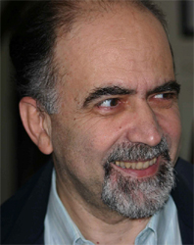
  Endereço profissional: Universidade de São Paulo
  Faculdade de Medicina de Ribeirão Preto
  Departamento de Neurociências e Ciências do Comportamento
  Hospital das Clínicas - Campus Universitário
  CEP 14049-900 - Ribeirão Preto, SP - Brasil
  Telefone: 55 (16) 3602.2533
  Fax: 55 (16) 3633.0866
  Email: awzuardi@fmrp.usp.br
  Biografia: Graduado em Ciências Biológicas, Modalidade Médica em 1968 e em Medicina em 1972, na Faculdade de Medicina de Ribeirão Preto da Universidade de São Paulo (FMRP-USP). Fez um ano de Residência em Clínica Geral e dois anos em Psiquiatria, concluídos em 1975, no Hospital das Clínicas da FMRP-USP. Obteve o Título de Doutor em Psicobiologia pela Escola Paulista de Medicina em 1980, o de Professor Livre-Docente em Psiquiatria em 1987 e o de Professor Titular em Psiquiatria em 1995, os dois últimos pela FMRP-USP. Exerceu funções docentes na Faculdade de Psicologia de Assis-UNESP,de 1976 a 1977; na Faculdade de Ciências Médicas da UNICAMP em 1981 e na FMRP-USP de 1982 até o presente.
  Área de interesse: Tem pesquisado sobre: potencial terapêutico de derivados da Cannabis sativa; instrumentos de avaliação em Psiquiatria; ansiedade; esquizofrenia; avaliação de serviços de atenção em saúde mental; e psicofarmacologia clínica.
  Currículo Lattes BLOG????

Profa. Dra. Cristina Marta Del-Ben
 | 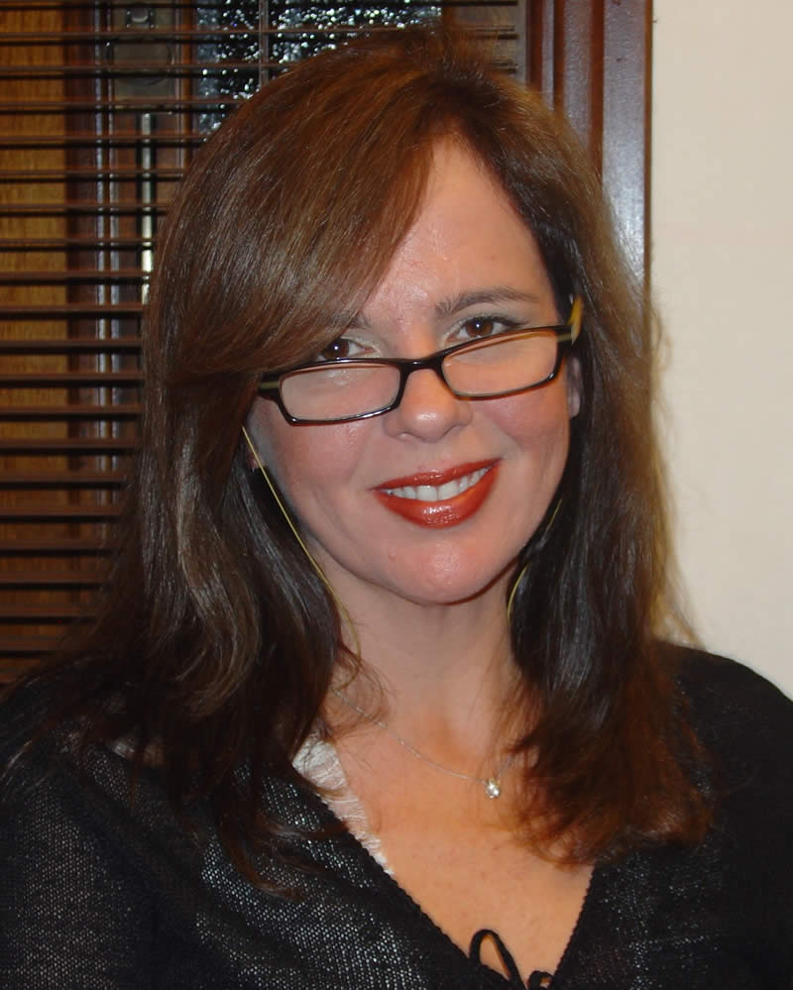
  Endereço profissional: Universidade de São Paulo
  Faculdade de Medicina de Ribeirão Preto
  Departamento de Neurociências e Ciências do Comportamento
  Avenida dos Bandeirantes, 3900
  CEP 14048-900 - Ribeirão Preto, SP - Brasil
  Telefone: 55 (16) 3602.2607 / 3602.2768
  Fax: 55 (16) 3602.2544
  Email: delben@fmrp.usp.br
  Biografia: Graduou-se em Medicina pela Universidade Estadual de Londrina, em 1988 e, no período entre 1989 e 1992, cumpriu programa de Residência Médica em Psiquiatria no Hospital das Clínicas da Faculdade de Medicina de Ribeirão Preto da Universidade de São Paulo. Possui mestrado (1995) e doutorado (2000) em Medicina (Saúde Mental) pela Faculdade de Medicina de Ribeirão Preto da Universidade de São Paulo. Realizou estágio de pós-doutoramento na Unidade de Neurociências e Psiquiatria da Universidade de Manchester, Reino Unido, entre abril de 2002 e julho de 2003.
  Área de interesse: Seus principais interesses em pesquisa são a Neurobiologia dos Transtornos de Ansiedade e do processamento de emoções e a aplicação de técnicas de Neuroimagem para uma melhor compreensão dos substratos neurais envolvidos na fisiopatogenia dos Transtornos Mentais. Também desenvolve estudos voltados para a descrição de indicadores da organização e funcionamento de serviços e práticas em de Saúde Mental, com ênfase em Emergências Psiquiátricas, bem como para o desenvolvimento e validação de instrumentos de avaliação em Psiquiatria. Mais recentemente, vem desenvolvendo estudos voltados para o ensino médico.
  Currículo Lattes BLOG????

 | Prof. Dr. Erikson Felipe Furtado
 | 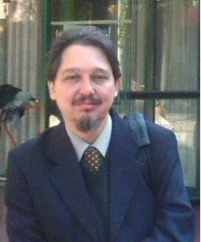
  Endereço profissional: Universidade de São Paulo
  Faculdade de Medicina de Ribeirão Preto
  Departamento de Neurociências e Ciências do Comportamento
  Avenida dos Bandeirantes, 3900 - Monte Alegre
  CEP 14049-900 - Ribeirão Preto, SP - Brasil
  Telefone: 55 (16) 3602.2727
  Fax: 55 (16) 3602.2836
  Email: efurtado@fmrp.usp.br
  Biografia: é professor da Universidade de São Paulo, Faculdade de Medicina de Ribeirão Preto, Departamento de Neurociências e Ciências do Comportamento, desde 1995, sendo orientador de mestrado e doutorado dos Programas de Pós-Graduação em Saúde Mental da FMRP-USP e de Toxicologia (Toxicologia Clínica) da FCFRP-USP. Graduou-se em Medicina pela Universidade Federal do Rio de Janeiro (1984), com especialização em Psiquiatria e Psicoterapia da Infância e Adolescência pelo Instituto de Psiquiatria da UFRJ (1986). Obteve seu título de doutorado em Medicina na área de Psiquiatria Infanto-Juvenil na Alemanha, pela Universidade de Heidelberg (1993), com bolsa do CNPq. Foi pesquisador pós-doutor do Instituto de Psiquiatria da UFRJ de 1993 a 1994, com bolsa RD do CNPq. Fez pós-doutoramento na área de Álcool e Drogas, no Central Institute of Mental Health - Mannheim, Alemanha, de 2000 a 2001, com bolsa FAPESP. É pesquisador principal e coordenador do Núcleo de Pesquisa em Psiquiatria Clínica e Psicopatologia da FMRP-USP. É coordenador do PAI-PAD - Programa de Ações Integradas para Prevenção e Atenção ao Uso de Álcool e Drogas na Comunidade, do HC-FMRP-USP. É membro do comitê diretor da International Network For Brief Interventions On Alcohol Problems. É coordenador do Forum INEBRIA LATINA e editor do seu Boletim Informativo (www.inebrialatina.org). Tem projetos em cooperação com a Organização Mundial da Saúde, com a Organização Pan-Americana da Saúde e com parcerias internacionais, nos EUA e na Alemanha.
  Área de interesse: Atua principalmente nos seguintes temas: transtornos mentais relacionados ao consumo de álcool e drogas, modelos de vulnerabilidade para farmacodependência, toxicologia comportamental, filhos de farmacodependentes, síndrome fetal do álcool, uso de álcool e drogas na gestação, psicopatologia do desenvolvimento, fatores de risco e epidemiologia psiquiátrica, psicopatologia parental, e problemas psiquiátricos da gestação e puerpério
  Currículo Lattes BLOG????

Profa. Dra. Flávia de Lima Osório
Endereço profissional: Universidade de São Paulo
Faculdade de Medicina de Ribeirão Preto
Departamento de Neurociências e Ciências do Comportamento
Avenida dos Bandeirantes, 3900 - Monte Alegre
CEP 14048-900 - Ribeirão Preto, SP - Brasil
Telefone: 55 (16) 3602.2703
Fax: 55 (16) 3602.2703
Email: flaliosorio@ig.com.br
Biografia: É graduada em Psicologia pela Faculdade de Filosofia Ciências e Letras de Ribeirão Preto - USP (1997), Doutora em Saúde Mental pela Faculdade de Medicina de Ribeirão Preto - USP (2008) e Pós-doutora pelo Instituto Nacional de Ciência e Tecnologia - Medicina Translacional e pelo Departamento de Neurociências e Ciências do Comportamento da Faculdade de Medicina de Ribeirão Preto -USP (2010) . Atualmente é orientadora do Programa de Pós-Graduação em Saúde Mental da Faculdade de Medicina de Ribeirão Preto -USP e psicóloga clínica do Serviço de Interconsulta em Saúde Mental do Hospital das Clínicas da Faculdade de Medicina de Ribeirão Preto USP, onde supervisiona estágios para graduandos e aprimorandos de Psicologia.
Área de interesse: ansiedade social, ansiedade musical, validação de instrumentos, avaliação psicológica/psicodiagnóstico, psicologia hospitalar, interconsulta psiquiátrica/ saúde mental, comorbidades psiquiátricas
Currículo Lattes BLOG????

Prof. Dr. Francisco Silveira Guimarães
 | 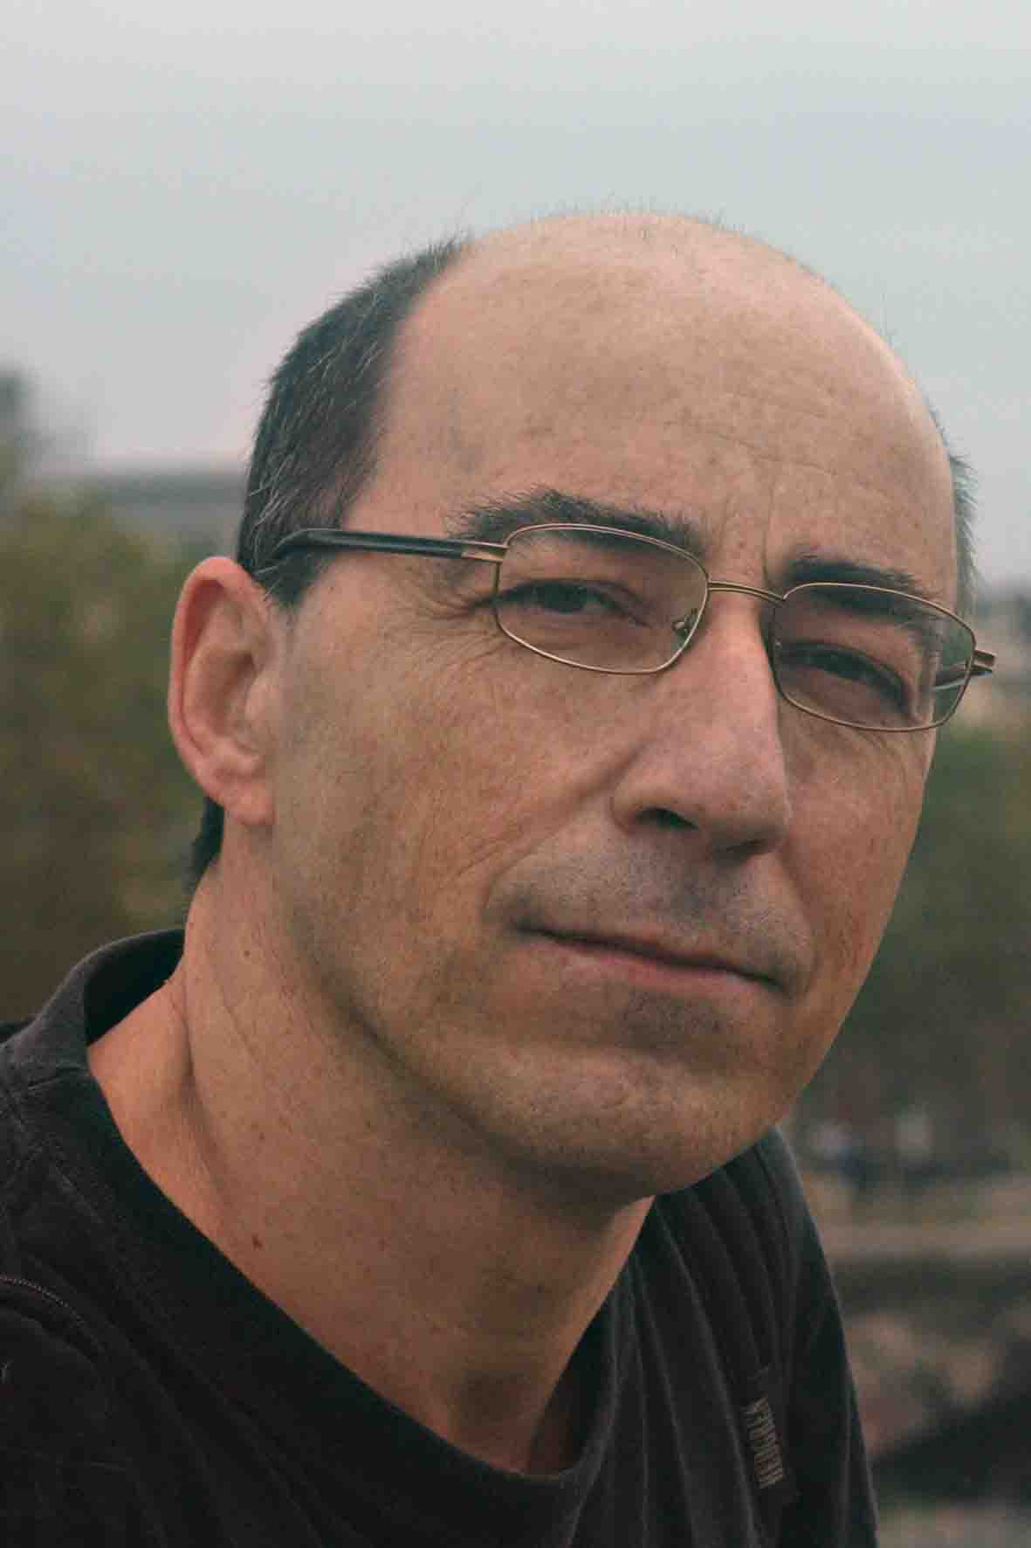
  Endereço profissional: Universidade de São Paulo
  Faculdade de Medicina de Ribeirão Preto
  Departamento de Farmacologia
  Avenida dos Bandeirantes, 3900 - Monte Alegre
  CEP 14040-220 - Ribeirão Preto, SP - Brasil
  Telefone: 55 (16) 3602.3209
  Fax: 55 (16) 3633.2301
  Email: fsguimar@fmrp.usp.br
  Biografia: É graduado em Medicina pela Universidade Federal do Rio Grande do Sul (1981), com doutorado (1987) e livre-docência (1994) em Farmacologia pela Faculdade de Medicina de Ribeirão Preto da Universidade de São Paulo. Realizou seu pós-doutoramento na Universidade de Manchester, Inglaterra (1989-1990) sob supervisão do Dr. J.F.W. Deakin. Atualmente é Professor Titular do Departamento de Farmacologia da Faculdade de Medicina de Ribeirão Preto da Universidade de São Paulo. Tem experiência na área de Farmacologia, com ênfase em Neuropsicofarmacologia. Já publicou 124 trabalhos em revistas de impacto internacional, 22 capítulos de livro e 1 livro (co-autoria). Orientou 16 dissertações de mestrado, 10 doutorados (mais duas co-orientações) e 2 pós-doutorados. Atualmente orienta 2 dissertações de mestrado, 7 teses de doutorado e 1 pós-doutorado.
  Área de interesse: Óxido nítrico, ansiedade, depressão, glutamato, serotonina, canabinóides e estresse.
  Currículo Lattes BLOG????

Prof. Dr. Hélio Zangrossi-Junior
 | 
  Endereço profissional: Universidade de São Paulo
  Faculdade de Medicina de Ribeirão Preto
  Departamento de Farmacologia
  Avenida dos Bandeirantes, 3900 - Monte Alegre
  14049-900 - Ribeirão Preto, SP - Brasil
  Telefone: 55 (16) 3602.3353
  Email: zangross@fmrp.usp.br
  Biografia: possui graduação em Ciências Farmacêuticas Ribeirão Preto pela Universidade de São Paulo (1986), mestrado em Ciências Biológicas (Farmacologia) pela Universidade de São Paulo (1990) e doutorado em Ciências Biológicas (Farmacologia) pela Universidade de São Paulo (1995). Atualmente é prof.doutor da Universidade de São Paulo.
  Área de interesse: Tem experiência na área de Farmacologia, com ênfase em Neuropsicofarmacologia, atuando principalmente nos seguintes temas: bases neurais das reações de medo e de ansiedade e substrato neural da ação de drogas panicolíticas e ansiolíticas.
  Currículo Lattes BLOG????

Prof. Dr. Jaime Eduardo Cecílio Hallak
 | 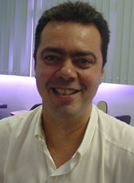
  Endereço profissional: Universidade de São Paulo
  Faculdade de Medicina de Ribeirão Preto
  Departamento de Neurociências e Ciências do Comportamento
  Avenida dos Bandeirantes, 3900 - Monte Alegre
  CEP 14048-900 - Ribeirão Preto, SP - Brasil
  Telefone: 55 (16) 3602.2853
  Fax: 55 (16) 3602.2544
  Email: jechallak@rnp.fmrp.usp.br
  Biografia: possui graduação em Medicina pela Universidade Federal do Triângulo Mineiro (1990), mestrado em Medicina (Saúde Mental) pela Universidade de São Paulo (1998), doutorado em Medicina (Saúde Mental) pela Universidade de São Paulo (2002) e pós-doutorado pela Universidade de Manchester - Inglaterra (2003). Atualmente é professor doutor da Faculdade de Medicina de Ribeirão Preto.
  Área de interesse: Tem experiência na área de Medicina - Psiquiatria, com ênfase em neuroimagem e psicofarmacologia, atuando principalmente nos seguintes temas: esquizofrenia, antipsicóticos, epilepsia de lobo temporal e técnicas de neuroimagem estrutural e funcional.
  Currículo Lattes BLOG????

Prof. Dr. Jair Lício Ferreira Santos
 | 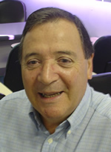
  Endereço profissional: Universidade de São Paulo
  Faculdade de Medicina de Ribeirão Preto
  Departamento de Medicina Social
  Avenida dos Bandeirantes, 3900 - Monte Alegre
  14049-900 - Ribeirão Preto, SP - Brasil
  Telefone: 55 (16) 3602.3070
  Fax: (16) 3633.1386
  Email: jalifesa@usp.br
  Biografia: Bolsista de Produtividade em Pesquisa do CNPQ - NIVEL II. - Graduado em Física pela Universidade de São Paulo (1965), mestre em Sociologia pela Universidade de Chicago (1968) e Doutor em Saúde Pública pela Universidade de São Paulo (1972). Tem os títulos de Livre Docente pela Faculdade de Saúde Pública da USP (1985) e Professor Titular de Demografia pela mesma Faculdade (1992) Atualmente é professor titular da Faculdade de Medicina de Ribeirão Preto da Universidade de São Paulo. Foi membro de comitê assessor da CAPES - área de Planejamento Urbano e Regional e Demografia nas avaliações trienais 2001-2003 e 2004-2006; é Membro do corpo de pareceristas da Revista Latino-Americana de Enfermagem (Ribeirão Preto), da Revista de Saúde Pública / Journal of Public Health, da Revista Brasileira de Epidemiologia, da Revista da Associação Médica Brasileira, da Revista da Escola de Enfermagem (São Paulo) e da Revista da Associação Brasileira de Estudo Populacionais (ABEP). É Diretor Executivo da da Fundação de Apoio ao Ensino, Pesquisa e Assistência do HCFMRP.
  Área de interesse: Tem experiência na área de Saúde Coletiva, com ênfase em Epidemiologia, atuando principalmente nos seguintes temas: mortalidade, qualidade de vida, envelhecimento, saúde mental
  Currículo Lattes BLOG????

Prof. Dr. José Alexandre de Souza Crippa
 | 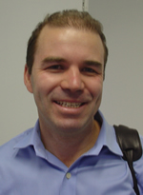
  Endereço profissional: Universidade de São Paulo
  Faculdade de Medicina de Ribeirão Preto
  Departamento de Neurociências e Ciências do Comportamento
  Avenida dos Bandeirantes, 3900 - Monte Alegre
  CEP 14048-900 - Ribeirão Preto, SP - Brasil
  Telefone: 55 (16) 3602.2703 Fax: 55 (16) 3635.0713
  Email: jcrippa@fmrp.usp.br
  Biografia: Possui graduação em Medicina pela Universidade Federal do Paraná (1994), residência médica no Hospital das Clínicas da Faculdade de Medicina da USP-RP (1995-1998). Completou doutorado em Medicina (Saúde Mental) pela FMRP da Universidade de São Paulo (2001). Realizou Pós-doutorado no Instituto de Psiquiatria de Londres (London University, Kings College) na área de neuroimagem (2002-2003). Atualmente é Professor Doutor efetivo do Departamento de Neurologia, Psiquiatria e Psicologia Médica da FMRP da Universidade de São Paulo, coordenador do serviço de Interconsulta em Saúde Mental do HC da FMRP-USP e pesquisador de produtividade em pesquisa do CNPq.
  Área de interesse: Tem experiência na área de Psiquiatria, com ênfase em neuroimagem e psicofarmacologia atuando principalmente nos seguintes temas: canabinóides, ansiedade social, instrumentos de avaliação em psiquiatria e interconsulta psiquiátrica.
  Currículo Lattes BLOG????

 | Profa. Dra. Maria Beatriz Martins Linhares
 | 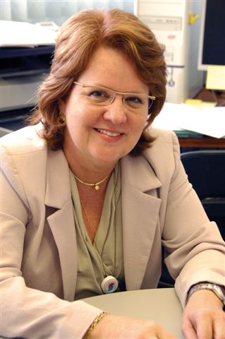
  Endereço profissional: Universidade de São Paulo
  Faculdade de Medicina de Ribeirão Preto
  Departamento de Neurociências e Ciências do Comportamento - Laboratório de Pesquisa em Prevenção de Problemas de Desenvolvimento e Comportamento da Criança
  Prédio da Saúde Mental - Campus USP/RP
  Email: linhares@fmrp.usp.br
  Biografia: Docente, Divisão de Psicologia, Departamento de Neurociências e Ciências do Comportamento da Faculdade de Medicina de Ribeirão Preto- Universidade de São Paulo; Coordenadora do Laboratório de Pesquisa em Prevenção de Problemas de Desenvolvimento e Comportamento da Criança; Coordenadora do Serviço de Psicologia Pediátrica do Hospital das Clínicas; Pesquisadora Bolsista do CNPq, nível 1-A. Especialização Profissional: Psicologia Clínica Infantil e Psicologia Hospitalar Professora das disciplinas: Psicologia do Desenvolvimento (Graduação em Terapia Ocupacional e Fisioterapia) e Psicologia (Graduação em Medicina) (FMRP-USP) Orientadora de Mestrado e Doutorado: Pós-graduação em Saúde Mental (FMRP-USP) e Pós-graduação em Psicologia (FFCLRP-USP) Co-investigadora do Pain in Child Health: A CIHR Strategic Training Initiative in Health Research
  Área de interesse: Fatores de risco biológico e psicossocial para desordens do desenvolvimento; Reatividade bio-comportamental e desenvolvimento em neonatos pré-termo/crianças; Efeitos em longo prazo das experiências precoces de dor e estresse no desenvolvimento da criança; Avaliação e manejo de dor; Temperamento e comportamento em crianças vulneráveis. O foco da minha linha de investigação interdisciplinar é a reatividade bio-comportamental e desenvolvimento de crianças, envolvendo múltiplos aspectos motores, cognitivos, de comportamento, de temperamento e auto-regulação. As amostras estudadas são neonatos, bebês e crianças pré-escolares de diversas populações vulneráveis (prematuros, baixo nível sócio-econômico, dor crônica, enferma). O principal foco é a criança nascida pré-termo e muito baixo peso (<1.500g). Os estudos prospectivos-longitudinais permitem avaliar o impacto do risco biológico da prematuridade nas trajetórias de desenvolvimento. As pesquisas da linha de investigação são subvencionadas pela FAPESP e CNPq
  Currículo Lattes BLOG????

Prof. Dr. Mario Francisco Pereira Juruena
Endereço profissional: Universidade de São Paulo
Faculdade de Medicina de Ribeirão Preto.
Av Tenente Catão Roxo, 2650- Prédio da Saúde Mental
CEP -14051-140 - Ribeirao Preto, SP - Brasil
Telefone: (55) 1681398456
Fax: (55) 1636307961
Email: juruena@fmrp.usp.br
Biografia: Graduou-se médico na PUCRS. Fez residência em Medicina Geral e Comunitária; residência em Psiquiatria e Curso Interdisciplinar de Especialização em Saúde Mental da Escola de Saúde Publica do RS/Hospital Psiquiátrico São Pedro, Porto Alegre- RS. Realizou mestrado no Departamento de Psicobiologia da Universidade Federal de São Paulo-UNIFESP/EPM, 2o mestrado em Affective Neuroscience, na Universiteit Maastricht- Holanda, e doutorado (PhD em Psiquiatria) no Departamento de Psychological Medicine do Instituto de Psiquiatria da Universidade de Londres e Pós-doutorado na Section of Neurobiology of Mood Disorders do King s College London. Especialista em Psiquiatria para Adultos no Reino Unido de acordo com a The Specialist Training Authority of the Medical Royal Colleges (STA) e General Medical Council (GMC-full registration). Vem desenvolvendo atividades de ensino, formação e Capacitação de recursos humanos Planejamento e Consultoria na área de Saúde Coletiva, com ênfase em Saúde Mental, Psiquiatria, Psicofarmacologia e Neurociências. Publicou mais de 40 artigos científicos, quinze capítulos em livros e editou tres livros. A grande maioria de seus estudos relacionam-se com a fisiopatologia, diagnostico e terapêutica dos transtornos afetivos, depressivos e bipolares e sua relação com o Estresse. Atualmente é revisor dos periodicos Biological Psychiatry, Progress in Neuro-Psychopharmacology & Biological Psychiatry, Theoretical Biology and Medical Modelling, Drug Discovery Today, Stress- The International Journal on the Biology of Stress, Journal of Affective Disorders, International Psychiatry/Royal College of Psychiatry, Journal of Pharmacy and Pharmacology, CNS Spectrums, Journal of Psychopharmacology, Expert Opinion On Drug Safety and British Journal of Psychiatry. Tem inúmeras participações em congressos internacionais como palestrante, como na British Assotiation for Psychopharmacology que o conferiu seu principal premio "The Senior Clinical Psychopharmacology Award for 2007. O Royal College of Psychiatrists conferiu recentemente o Robert W. Kerwin Prize in Psychopharmacology for 2010 como melhor artigo publicado sobre o tema no British Journal of Psychiatry no periodo. Atualmente é Professor Doutor na FMRP da Universidade de São Paulo e desenvolve projetos de pesquisa junto ao Departamento de Neurociências e Ciências do Comportamento.
Área de interesse: Saúde Coletiva, Psiquiatria, Fisiologia, Farmacologia, Psicofarmacologia, Psiconeuroendocrinologia

Currículo Lattes BLOG????

Profa. Dra. Sonia Regina Loureiro
 | 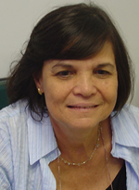
  Endereço profissional: Universidade de São Paulo
  Faculdade de Medicina de Ribeirão Preto
  Departamento de Neurociências e Ciências do Comportamento
  Avenida dos Bandeirantes, 3900 - Monte Alegre
  CEP 14048-900 - Ribeirão Preto, SP - Brasil
  Telefone: 55 (16) 3602.4624 Ramal: 4616
  Fax: 55 (16) 3602.4605
  Email: srlourei@fmrp.usp.br
  Biografia: Psicóloga, Professora Doutora da Faculdade de Medicina de Ribeirão Preto/ USP e docente no Curso de Pós-Graduação em Ciências Médicas (área Saúde Mental) na Universidade de São Paulo/ Ribeirão Preto. Coordena o Serviço de Avaliação Psicológica, junto ao Setor de Psiquiatria do Hospital das Clínicas de Ribeirão Preto, onde mantém atividades de formação de recursos humanos. Desenvolve atividades de pesquisa com instrumentos e procedimentos de avaliação aplicados em diferentes contextos psicossociais.
  Área de interesse: Fatores de risco, prevenção e intervenção em Saúde Mental.
  Currículo Lattes BLOG????

